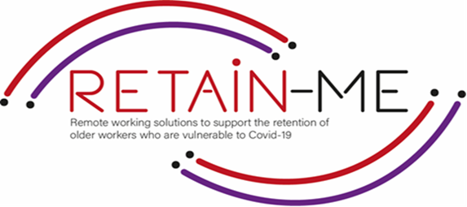

**Forskning om distansarbete**

**SJÄLVREFLEKTIONSÖVNINGAR**

Under våra liv står vi inför många beslut att fatta, det är alltid användbart att ha så mycket information tillgänglig för oss innan vi fattar något beslut, det är här undersökningsprocessen gör nytta.

Genom att genomföra korrekt och relevant undersökning kan vi lära oss mycket om ett ämne och använda den information vi har samlat in för att fatta beslut som passar oss bäst, detta gäller även karriärer. Relevant undersökning öppnar många dörrar i ditt jobbsökande och bör alltid vara en viktig punkt i processen.

Poängen med denna självreflektionsövning är att du ska ifrågasätta din undersökningsprocess och identifiera områden där du gör bra ifrån dig och områden som behöver förbättras

1. Har du haft ett öppet sinne under din undersökningsprocess och utforskat alla möjligheter som finns tillgängliga för dig?

|  |
| --- |
|  |
|  |
|  |
|  |
|  |

|  |
| --- |
|  |
|  |
|  |
|  |
|  |

1. Har du varit korrekt och konsekvent i din undersökning, på ett sätt som kommer att gynna ditt jobbsökande.
2. Har du varit uppmärksam på informationskällorna och eventuella fördomar som de kan ha.

|  |  |
| --- | --- |
|  |  |
|  |  |
|  |  |
|  |  |
|  |  |

# *“Forskning innebär att du inte vet, men är villig att ta reda på det"*

# *Charles F. Kettering*

# 

För mer information kan du besöka vår hemsida: <https://www.facebook.com/RetainMeErasmusProject>

och vår Facebook: <https://www.facebook.com/RetainMeErasmusProject>



2021-1-SE01-KA220-VET-000